ПАМЯТНИК КУЛЬТУРНОГО НАСЛЕДИЯ

РЕГИОНАЛЬНОГО ЗНАЧЕНИЯ

ПАМЯТНИК – СИМВОЛ

В ЧЕСТЬ ЗЕМЛЯКОВ, ПОГИБШИХ В ГОДЫ ВЕЛИКОЙ ОТЕЧЕСТВЕННОЙ ВОЙНЫ

дата создания 1975 год

Мемориал представляет собой скульптурное изображение солдата в полный рост, фигура солдата состоит на четырехугольном постаменте, на котором имеется надпись. Слева от скульптурного изображения сооружена стена, на которой высечены фамилии и имена погибших воинов.

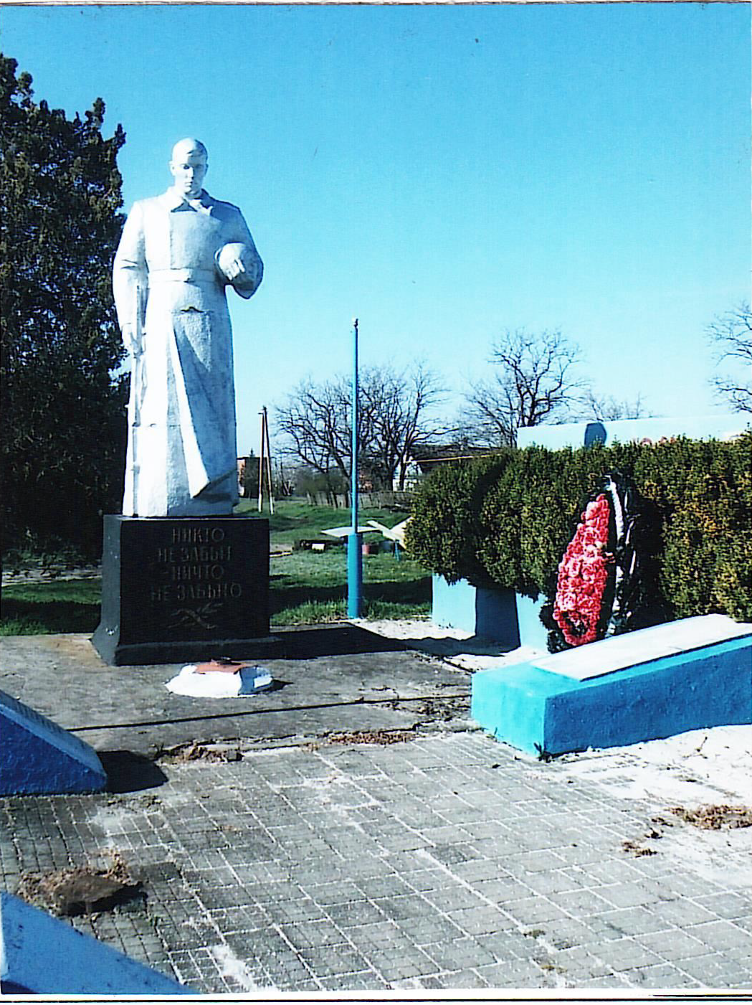

|  |  |  |  |  |
| --- | --- | --- | --- | --- |
| Список земляков, погибших в годы Великой Отечественной Войны | | | |  |
|  |  |  |  |  |
| 1 | Ахтырец | Василий | Тимофеевич |  |
| 2 | Ахтырец | Даниил | Филиппович |  |
| 3 | Ахтырец | Иван | Митрофанович |  |
| 4 | Ахтырец | Иван | Евсеевич |  |
| 5 | Ахтырец | Кирилл | Николаевич |  |
| 6 | Бандурко | Григорий | Романович |  |
| 7 | Бандурко | Дмитрий | Ильич |  |
| 8 | Бандурко | Николай | Федорович |  |
| 9 | Безвершенко | А | А |  |
| 10 | Безвершенко | Алексей | Прокофьевич |  |
| 11 | Безвершенко | Андрей | Федорович |  |
| 12 | Безвершенко | Георгий | Алексеевич |  |
| 13 | Безвершенко | Михаил | Иванович |  |
| 14 | Безвершенко | Николай | Поликарпович |  |
| 15 | Безвершенко | Николай | Северьянович |  |
| 16 | Безвершенко | Николай | Федорович |  |
| 17 | Безвершенко | Павел | Макарович |  |
| 18 | Безвершенко | Сергей | Сергеевич |  |
| 19 | Безвершенко | Федор | Данилович |  |
| 20 | Гармаш | Никита | Никифорович |  |
| 21 | Гарькавой | Василий | Демьянович |  |
| 22 | Гарькавой | Николай | Кузьмич |  |
| 23 | Гарькавой | Яков | Максимович |  |
| 24 | Гвоздецкий | Антон | Васильевич |  |
| 25 | Глушенко | Виктор | Федорович |  |
| 26 | Глушенко | Д | Ф |  |
| 27 | Глушенко | Иван | Никифорович |  |
| 28 | Глушенко | Николай | Степанович |  |
| 29 | Глушенко | Степан | Васильевич |  |
| 30 | Глушенко | Ф | В |  |
| 31 | Голояд | М | Д |  |
| 32 | Гонтарь | Гавриил | Степанович |  |
| 33 | Гонтарь | Иван | Данилович |  |
| 34 | Гонтарь | Михаил | Дмитриевич |  |
| 35 | Гонтарь | Филипп | Ефимович |  |
| 36 | Гончаренко | Александр | Иванович |  |
| 37 | Гончаренко | Василий | Михайлович |  |
| 38 | Гончаренко | Василий | Савельевич |  |
| 39 | Гончаренко | Григорий | Степанович |  |
| 40 | Гончаренко | Никифор | Архипович |  |
| 41 | Гончаренко | Н | А |  |
| 42 | Гончаренко | С | И |  |
| 43 | Гончаренко | Федор | Иванович |  |
| 44 | Гончаренко | Филипп | Васильевич |  |
| 45 | Денисенко | Ефим | Игнатьевич |  |
| 46 | Дзягун | Анатолий | Борисович |  |
| 47 | Дзягун | Макар | Ефимович |  |
| 48 | Дзягун | Николай | Платонович |  |
| 49 | Дроздов | Григорий | Моисеевич |  |
| 50 | Дубина | Анатолий | Никитович |  |
| 51 | Дымченко | Михаил | Федосеевич |  |
| 52 | Дымченко | Павел | Иванович |  |
| 53 | Есауленко | Сергей | Тимофеевич |  |
| 54 | Заяц | Антон | Дмитриевич |  |
| 55 | Заяц | Григорий | Семенович |  |
| 56 | Заяц | Иван | Андреевич |  |
| 57 | Заяц | Николай | Евдокимович |  |
| 58 | Заяц | Николай | Михайлович |  |
| 59 | Заяц | Петр | Ефимович |  |
| 60 | Коваленко | Андрей | Карпович |  |
| 61 | Коваленко | Владимир | Андреевич |  |
| 62 | Коваленко | Виктор | Алексеевич |  |
| 63 | Коваленко | Виктор | Иванович |  |
| 64 | Коваленко | Иван | Митрофанович |  |
| 65 | Коваленко | Иван | Степанович |  |
| 66 | Коваленко | Иван | Иосифович |  |
| 67 | Коваленко | К | П |  |
| 68 | Коваленко | Митрофан | Свиридович |  |
| 69 | Коваленко | М | С |  |
| 70 | Коваленко | Николай | Иванович |  |
| 71 | Коваленко | Николай | Павлович |  |
| 72 | Коваленко | Николай | Степанович |  |
| 73 | Коваленко | Петр | Филиппович |  |
| 74 | Коваленко | Павел | Петрович |  |
| 75 | Коваленко | Савелий | Митрофанович |  |
| 76 | Коряка | Николай | Васильевич |  |
| 77 | Кочерга | Андрей | Емельянович |  |
| 78 | Кочерга | Василий | Павлович |  |
| 79 | Кочерга | Виктор | Иванович |  |
| 80 | Кочерга | Даниил | Митрофанович |  |
| 81 | Кочерга | Дмитрий | Иванович |  |
| 82 | Кочерга | Евмен | Тимофеевич |  |
| 83 | Кочерга | Ефим | Яковлевич |  |
| 84 | Кочерга | Кирилл | Данилович |  |
| 85 | Кочерга | Михаил | Евменович |  |
| 86 | Кочерга | Н | А |  |
| 87 | Кочерга | Николай | Иванович |  |
| 88 | Кочерга | Николай | Яковлевич |  |
| 89 | Кочерга | Степан | Михайлович |  |
| 90 | Кочерга | Яков | Павлович |  |
| 91 | Кравченко | Михаил | Васильевич |  |
| 92 | Кравченко | Николай | Васильевич |  |
| 93 | Крот | Яков | Андреевич |  |
| 94 | Кругловецкий | Захар | Лазоревич |  |
| 95 | Кудрявец | Иван | Дорофеевич |  |
| 96 | Кудрявец | Иван | Фомич |  |
| 97 | Кудрявец | Петр | Данилович |  |
| 98 | Кудрявец | Федор | Максимович |  |
| 99 | Кулик | Николай | Семенович |  |
| 100 | Кучеренко | Тихон | Иосифович |  |
| 101 | Луценко | Андрей | Митрофанович |  |
| 102 | Луценко | Яков | Родионович |  |
| 103 | Лысенко | Петр | Евтеевич |  |
| 104 | Мирошниченко | Григорий | Акимович |  |
| 105 | Мирошниченко | Григорий | Фатеевич |  |
| 106 | Мирошниченко | Иван | Калинович |  |
| 107 | Мирошниченко | Николай | Никифорович |  |
| 108 | Мирошниченко | Петр | Николаевич |  |
| 109 | Мирошниченко | Федор | Николаевич |  |
| 110 | Новак | Алексей | Васильевич |  |
| 111 | Новак | Владимир | Антонович |  |
| 112 | Новак | Иван | Давыдович |  |
| 113 | Петренко | В | А |  |
| 114 | Петренко | Григорий | Павлович |  |
| 115 | Петренко | Павел | Иванович |  |
| 116 | Петренко | Петр | Павлович |  |
| 117 | Пидоря | Абрам | Павлович |  |
| 118 | Пидоря | Андрей | Антонович |  |
| 119 | Пидоря | Василий | Евсеевич |  |
| 120 | Пидоря | Гавриил | Ефимович |  |
| 121 | Пидоря | Григорий | Андреевич |  |
| 122 | Пидоря | Иван | Васильевич |  |
| 123 | Пидоря | Михаил | Васильевич |  |
| 124 | Пидоря | Михаил | Сергеевич |  |
| 125 | Пидоря | Федор | Евсеевич |  |
| 126 | Роман | Алексей | Дмитриевич |  |
| 127 | Роман | Виктор | Федорович |  |
| 128 | Роман | Семен | Дмитриевич |  |
| 129 | Роман | Степан | Дмитриевич |  |
| 130 | Руденко | Иван | Прохорович |  |
| 131 | Руденко | Петр | Васильевич |  |
| 132 | Руденко | Семен | Игнатьевич |  |
| 133 | Руденко | Сергей | Игнатьевич |  |
| 134 | Руденко | Степан | Иванович |  |
| 135 | Савченко | Андрей | Гордеевич |  |
| 136 | Савченко | Владимир | Сергеевич |  |
| 137 | Савченко | Илья | Петрович |  |
| 138 | Самусенко | Ефим | Павлович |  |
| 139 | Светинек | Филипп | Андреевич |  |
| 140 | Светлицкий | Александр | Терентьевич |  |
| 141 | Светлицкий | Алексей | Никифорович |  |
| 142 | Светлицкий | Дмитрий | Терентьевич |  |
| 143 | Светлицкий | Иван | Терентьевич |  |
| 144 | Светлицкий | Петр | Никифорович |  |
| 145 | Стельный | Тихон | Иванович |  |
| 146 | Сытченко | Петр | Николаевич |  |
| 147 | Сытченко | Семен | Александрович |  |
| 148 | Сюсюра | Леонтий | Лаврентьевич |  |
| 149 | Сюсюра | Макар | Романович |  |
| 150 | Сюсюра | Павел | Романович |  |
| 151 | Сюсюра | Петр | Прокофьевич |  |
| 152 | Сюсюра | Яков | Лаврентьевич |  |
| 153 | Ткаченко | Алексей | Анисимович |  |
| 154 | Ткаченко | Алексей | Тимофеевич |  |
| 155 | Ткаченко | Анисим | Анисимович |  |
| 156 | Ткаченко | Василий | Никифорович |  |
| 157 | Ткаченко | Василий | Иванович |  |
| 158 | Ткаченко | Иван | Иванович |  |
| 159 | Ткаченко | Иван | Евменович |  |
| 160 | Ткаченко | Иван | Петрович |  |
| 161 | Ткаченко | Николай | Титович |  |
| 162 | Ткаченко | Николай | Харитонович |  |
| 163 | Фисак | Федор | Харитонович |  |
| 164 | Хамленко | Алексей | Тихонович |  |
| 165 | Хамленко | Николай | Тихонович |  |
| 166 | Хамленко | Василий | Яковлевич |  |
| 167 | Хамленко | Иван | Васильевич |  |
| 168 | Хамленко | Федор | Филиппович |  |
| 169 | Шамрай | Сергей | Федосеевич |  |
| 170 | Шапарь | Александр | Алексеевич |  |
| 171 | Шапарь | Василий | Лукьянович |  |
| 172 | Шапарь | Иван | Петрович |  |
| 173 | Шапарь | Игнат | Сергеевич |  |
| 174 | Шапарь | Мефодий | Сергеевич |  |
| 175 | Шапарь | Николай | Прокофьевич |  |
| 176 | Шапарь | Федор | Артемович |  |
| 177 | Шапарь | Ф | П |  |
| 178 | Шеболдай | Алексей | Иванович |  |
| 179 | Шеболдай | Иван | Иванович |  |
| 180 | Шевель | Николай | Яковлевич |  |
| 181 | Шерстюк | Виктор | Данилович |  |
| 182 | Юрченко | Григорий | Терентьевич |  |
| 183 | Якушов | Николай | Яковлевич |  |
| 184 | Якушов | Иван | Захарович |  |
| 185 | Якушов | Филипп | Захарович |  |
|  |  |  |  |  |
|  |  |  |  |  |
| На территории села Николаевка в 1943 году захоронены солдаты | | | | |
|  |  |  |  |  |
| 1 | Кочерга | Петр | Иванович |  |
| 2 | Русанов | Валентин | Федорович |  |
| 3 | Тихонов | Василий | Алексеевич |  |

Схема расположения памятника

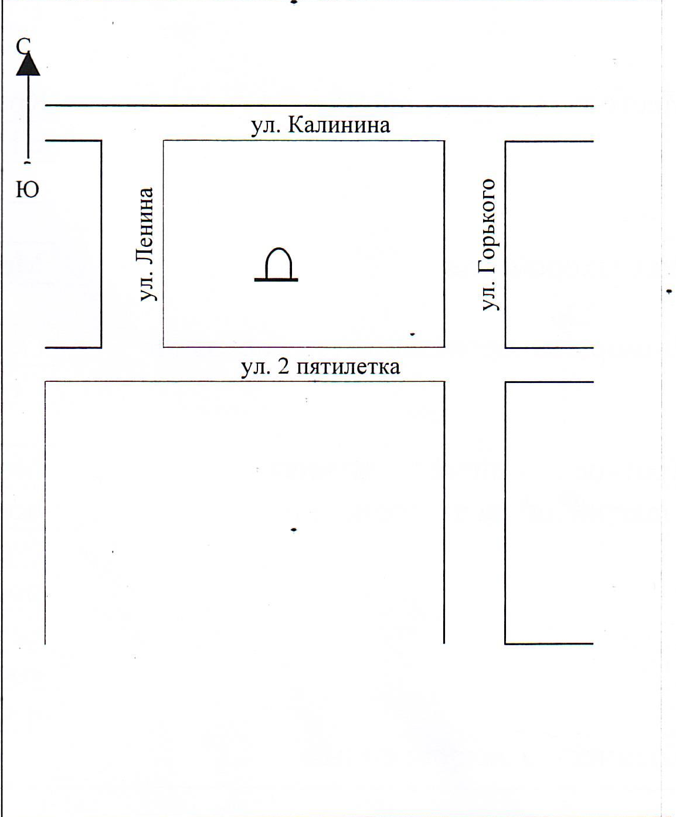

Адрес: Краснодарский край, Щербиновский район, с. Николаевка, парк.